POROČILO
Erasmus izmenjava v Kaunasu (LITVA), 1. semester 2012
Sem Barbara Škrjanc in opravljam 2. letnik študija v Litvi (Kaunas). Trenutno sem v Sloveniji, vendar kmalu odpotujem nazaj, saj se je začel drugi semester. Erasmus izmenjava je najboljša odločitev v mojem življenju. Zakaj sem si izbrala Litvo? Najprej seveda to ni bila moja prva odločitev, vendar sem kasneje razmišljala, zakaj ne bi preizkusila nekaj čisto novega, neznanega. Vedela sem, da je Litva ena izmed cenejših držav, kar se tiče življenjskega standarda, in to je med drugim vplivalo na mojo odločitev. Vendar pa mi zdaj, ko je prvi semester minil, ni niti malo žal za to odločitev.
Študiram na univerzi Vytautas Magnus University, ki je ena izmed največjih univerz v Kaunasu. Univerza ima več različnih smeri študija, med njimi seveda socialno delo. Predavanja potekajo na fakulteti za družbene vede, na kateri je več smeri. Sama zgradba je velika, ima šest nadstropij. Vendar je vse tako lepo označeno, da se ne moreš zgubiti. Fakulteta ima dve knjižnici, čitalnico z računalniki, fotokopirnico.
Predavanja potekajo v angleškem in litvanskem jeziku, s tem da, če so v litvanskem, imaš samo konzultacije s profesorjem. Profesorji so zelo zelo prijazni, z njimi se da zmenit vse, kako se boš pripravljal na izpit, katero literaturo moraš predelati, kdaj ti najbolje ustrezajo konzultacije, čisto vse. Ali boš imel konzultacije ali predavanja v angleščini, je odvisno od tega, katere predmete zbereš. Predmete si lahko zbereš katerekoli. Študij ni zahteven, saj ti grejo profesorji zelo »na roke« in ni nobenih težav. Poleg tega, če vas skrbi znanje angleščine, to ni pomembno, saj imaš na izpitu lahko slovar.
Vsi erasmus študentje smo nameščeni v enem izmed treh študentskih domov, ki je zelo lepo ohranjen. Vse skupaj je približno 150 erasmus študentov. Sobe so po tri ali po dva, v vsaki sobi je kopalnica s tušem, pisalne mize, postelje, omare in hladilnik. Dom ima 8 nadstropij, na vsakem sta dve kuhinji, ena večja, druga manjša. Seveda vam ni treba skrbeti zaradi števila nadstropij, imajo dve dvigali. Za sobo plačujemo 65 evrov na mesec, kar je v primerjavi s Slovenijo zelo poceni. Življenjski stroški se gibljejo med 200 in 300 evri na mesec, z namestitvijo, hrano in zabavo vred, kar je res poceni. Dom je od fakultete oddaljen 15 minut hoje.
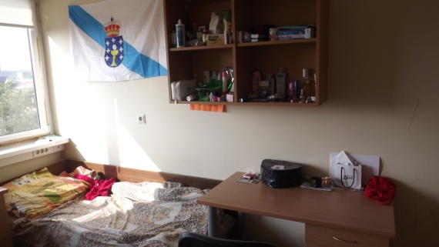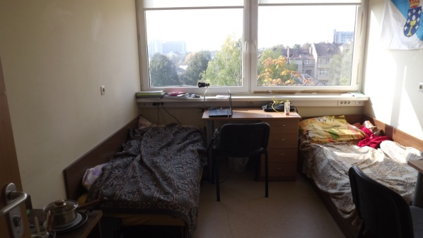

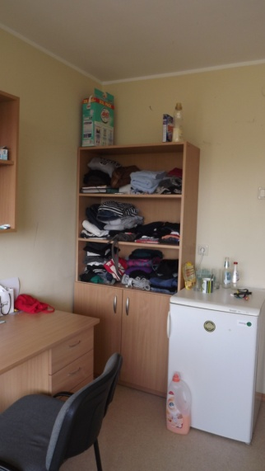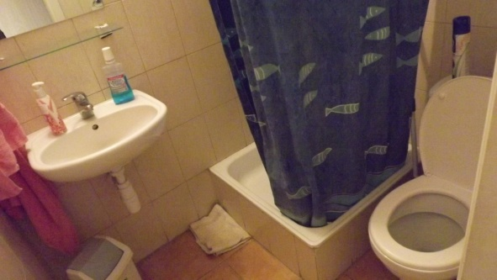

Mesto Kaunas je zelo lepo, seveda stari del, saj so v novem večinoma vse zgradbe iz Sovjetske zveze, vendar je veliko stvari vrednih ogleda. 5 minut hoje od doma je velik trgovski center Maxima, ki ima veliko živilsko trgovino, ogromno trgovin s čevlji in oblačili, v zgornjem nadstopju pa so kino dvorane, bowling in drsalna arena, seveda pa tudi veliko restavracij s poceni in odličnimi obroki.
Kar se tiče zabave oz. nočnega življenja, je tudi poskrbljeno. Mesto ima kar nekaj klubov, v katerih je odlična glasba in se res da zažurat na pouno. Seveda pa si lahko priskrbite tudi obštudijske dejavnosti, kot so fitnes, aerobika, joga…
Izmenjavo v Kaunasu bi res priporočala v vsem, ki se ne bojite podati v neznano. Z izmenjavo sem pridobila toliko novih stvari, od napredovanja v znanju angleščine, spoznala sem ogromno izjemnih ljudi z vsega sveta, na katere sem se zelo navezala, dobila sem samozavest, postala bolj samostojna. Res se razviješ. Samo pomislim, kaj me čaka naslednji semester, res komaj čakam. Zato. če se odločate, se odločite za celoletno izmenjavo, sicer vam bom žal, verjemite.
Če imate kakšno vprašanje, mi seveda brez težav pišete na mail: barbaraskrjanc64@gmail.com ali pa me dodate na facebook profil Barby Škrjanc.

Grosuplje, 31. 1 .2013

